浙江万里学院实验报告

课程名称：专业实训1
实验名称：搜索算法
专业班级：计算机23A2姓名：钱啸杰学号：2023014380实验日期：2025.1.10

一、实验目的
（1）熟悉深度优先搜索算法的原理，能用深度优先搜索算法解决全排列、n皇后、自然数拆分等经典问题。
（2）熟悉广度优先搜索算法的原理，能用广度优先搜索算法解决走迷宫、二叉树的层次遍历、图的广度优先遍历等等经典问题。

二、实验内容

从平时练习中选至少2个题目（深度优先搜索算法和广度优先搜索算法各选至少1个），完成问题分析、算法设计及复杂度分析、源代码、运行结果截图等。

深度搜索
- 题目内容


- 问题分析

我们需要求解从迷宫入口（左上角）到出口（右上角）的所有路径数。迷宫是一个 M×M 的矩阵，其中每个单元格可能是通路（0）或围墙（1）。从入口到出口可以沿着八个方向进行移动：上、下、左、右、左上、右上、左下、右下。路径不能重复访问已经访问过的单元格。
- 算法设计
- 深度优先搜索（DFS）:

使用DFS来遍历所有可能的路径。DFS从入口（1, 1）开始，遍历到出口（1, M）。

每次DFS递归调用时，从当前单元格沿着所有八个方向移动。

为了避免重复路径，DFS过程中需要标记访问过的单元格，一旦达到出口，统计一个路径。

如果当前位置是围墙（1），或超出边界，则跳过这个位置。

DFS递归到达终点后返回，并继续其他路径。
- 回溯:

在DFS的每一步，访问过的单元格需要被恢复为未访问，这就是回溯的核心思想。

通过回溯，我们能够返回到上一步的状态，从而能够尝试其他的可能路径。
- 复杂度分析

· 时间复杂度: O(8^{M^2})，由于M的最大值为9。

· 空间复杂度: O(M^2))，主要用于递归栈和迷宫的存储。
- 源代码
#include<bits/stdc++.h>
using namespace std;
#define int long long
#define endl "\n"
const int N = 1e6 + 10;
const double eps =1e-4;
const int mod1 = 998244353;
//8连走迷宫
//迷宫的入口和出口分别位于左上角和右上角
int a[1000][1000],vis[1000][1000];
int n,ans;
//上下左右八方向移动
int dx[] = {0, 0, 1, -1, 1, 1, -1, -1};
int dy[] = {1, -1, 0, 0, 1, -1, 1, -1};
void dfs(int x,int y){
if (x == 1 && y == n){//出口
ans ++;
return;
}
for (int i = 0; i < 8; i++){
int xt = x + dx[i];
int yt = y + dy[i];
if (a[xt][yt] == 1 || vis[xt][yt] == 1 || xt < 1 || yt < 1 || xt > n || yt > n) continue;
vis[xt][yt] = 1;
dfs(xt, yt);
vis[xt][yt] = 0;
}
}

signed main(){
ios::sync_with_stdio(false);
cin.tie(nullptr);cout.tie(nullptr);

cin >> n;
for (int i = 1; i <= n; i++){
for (int j = 1; j <= n; j++){
cin >> a[i][j];
}
}
vis[1][1] = 1;
dfs(1, 1);
cout << ans << endl;
return 0;
}
- 运行结果

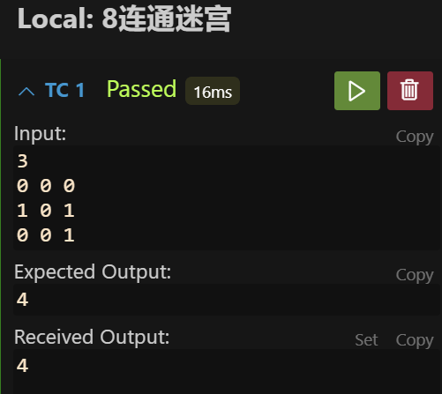

广搜算法
- 题目内容


- 问题分析

给定一个矩形的房间，其中包含黑色方砖（用 . 表示），红色方砖（用 # 表示），以及起点（用 @ 表示）。从起点出发，要求计算可以到达的黑色方砖的数量，包括起点本身。只可以在黑色方砖上移动，且只能沿着上、下、左、右四个方向移动到相邻的黑色方砖。我们需要通过遍历所有可以到达的黑色方砖来计算它们的数量。
- 算法设计
- 深度优先搜索（DFS）:

我们可以使用 BFS 来遍历从起点出发可以到达的所有黑砖。每当 BFS 遍历到一个黑砖时，统计一个计数。

在每次访问一个黑砖时，我们标记它为已访问，以避免重复访问。

BFS 的递归调用尝试在四个方向（上、下、左、右）继续扩展。
- 标记已访问:

由于不能再次访问已经访问过的方砖，我们需要将已经访问的黑砖标记为红砖（即将其值改为 #），从而避免再次访问。
- 起点的处理:

起点由 @ 表示，我们首先找到它的位置，将其转化为黑砖，并作为起始点进行 BSFS 遍历。
- 复杂度分析

· 时间复杂度: O(W×H)

· 空间复杂度: O(W×H)
- 源代码
#include<bits/stdc++.h>
using namespace std;
#define int long long
#define double long double
#define endl "\n"
#define mod3 998244353
#define mod7 1000000007
const int N = 1e4 + 10;
const double eps =1e-4;
char mp[N][N];
int n, m, cnt;
void bfs(int l,int r){
if(l<1||l>m||r<1||r>n)
return;
if(mp[l][r]=='#')
return;
cnt++;
mp[l][r] = '#';
bfs(l - 1, r);
bfs(l, r - 1);
bfs(l + 1, r);
bfs(l, r + 1);
}
signed main(){
ios::sync_with_stdio(false);
cin.tie(0);cout.tie(0);
// cout << setw(3);
// cout << fixed << setprecision(6);
cin >> n >> m;
int sl, sr;
for (int i = 1; i <= m;i++){
for (int j = 1; j <= n;j++){
cin >> mp[i][j];
if(mp[i][j]=='@'){
sl = i;
sr = j;
}
}
}
bfs(sl, sr);
cout << cnt << endl;
return 0;
}
- 运行结果

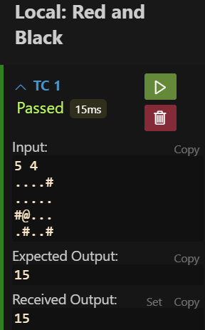

三、实验小结（不少于100字）

在本次实验中，我们实现了深度优先搜索（DFS）和广度优先搜索（BFS）两种算法来解决从起点出发遍历房间内所有可到达的黑砖问题。DFS通过递归方式深度遍历每个相邻的黑砖，适合需要回溯的问题，且空间复杂度较低。BFS则通过队列实现逐层遍历，更适合广泛探索所有路径。

